1. Встановіть на своїй домашній робочій станції гіпервізор ІІ типу – Virtual Box, VMWare Workstation, Hyper-V (або інший на Ваш вибір)

. 

1. Опишіть набір базових дій в встановленому Вами гіпервізорі:

* Створення нової віртуальної машини;

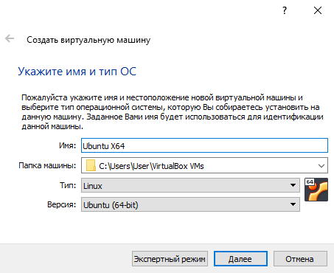

* Вибір/додавання доступного для віртуальної машини обладнання;



* Налаштування мережі та підключення до точок **Wi-Fi**;

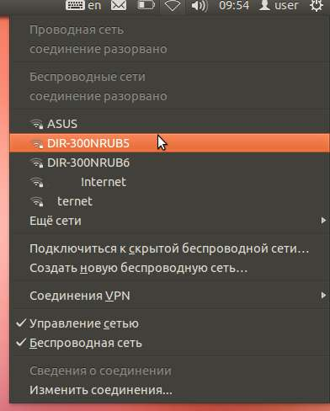

* Можливість роботи з зовнішніми носіями (**flash**-пам’ять).

Отримати доступ до USB-пристрою можна з робочого столу або з командного рядка. Можна двічі клацнути по значку на робочому столі або відкрити вікно Комп'ютер, а потім двічі клацнути по значку USB-пристрої. Можна ввести в командному рядку команду ***cd / media / disk***.

1. Встановіть в вашому гіпервізорі операційну систему **GNU/Linux CentOS** (або інший зручний Вам дистрибутив) у базовій конфігурації з графічною оболонкою.

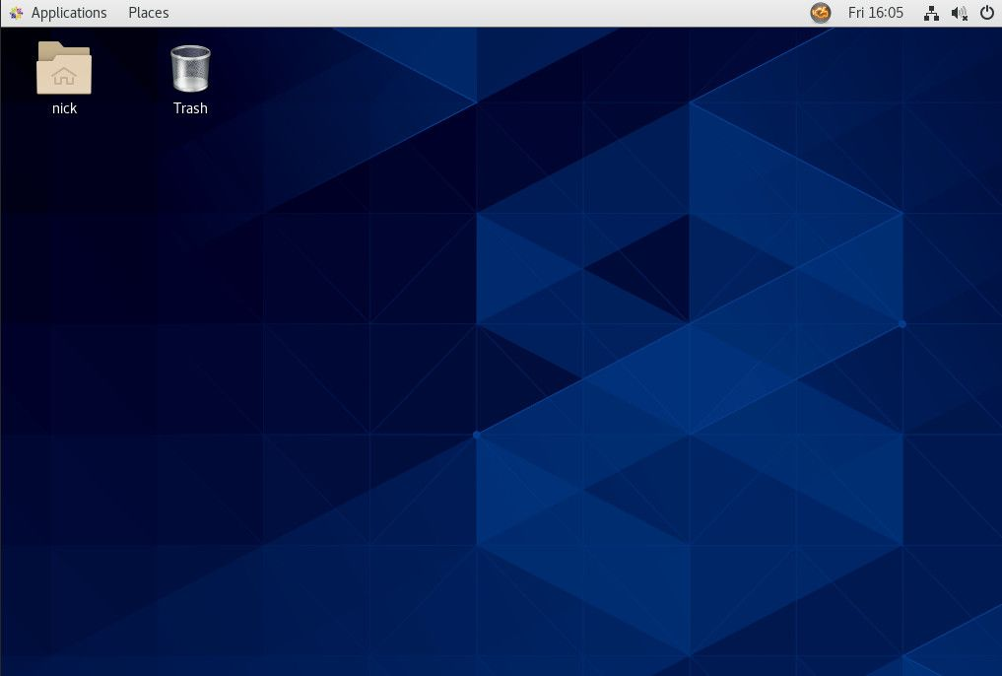

1. Створіть другу віртуальну машину та виконайте для неї наступні дії:

* Встановіть у мінімальній конфігурації з термінальним вводом-виводом без графічного інтерфейсу операційну систему **GNU/Linux CentOS** ; 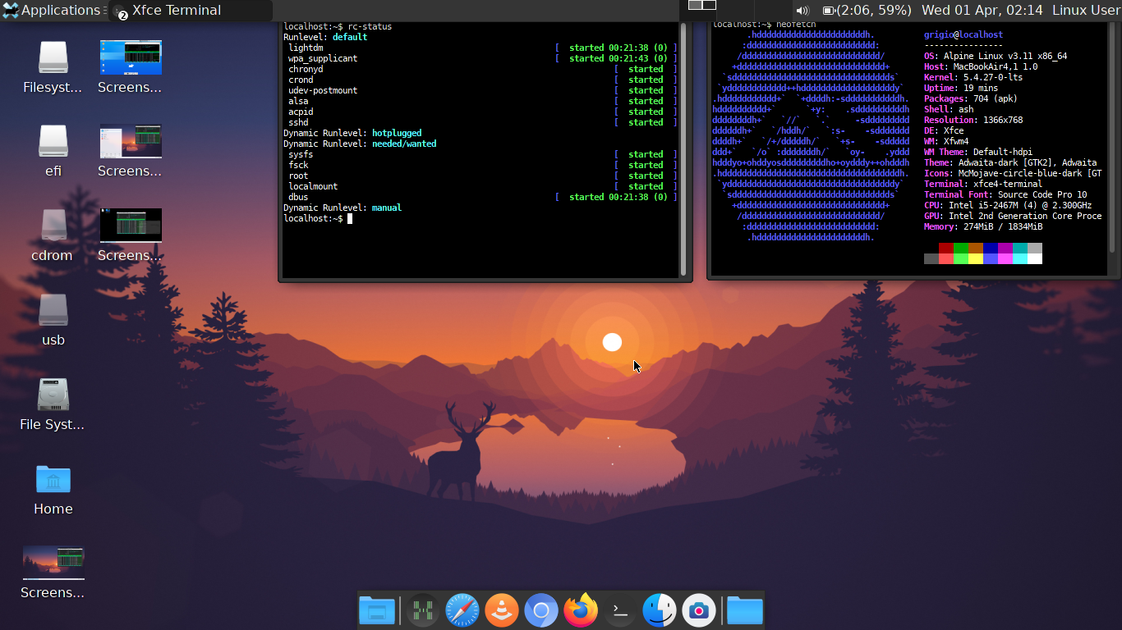
* встановіть графічну оболонку **GNOME** поверх встановленої в попередньому пункті.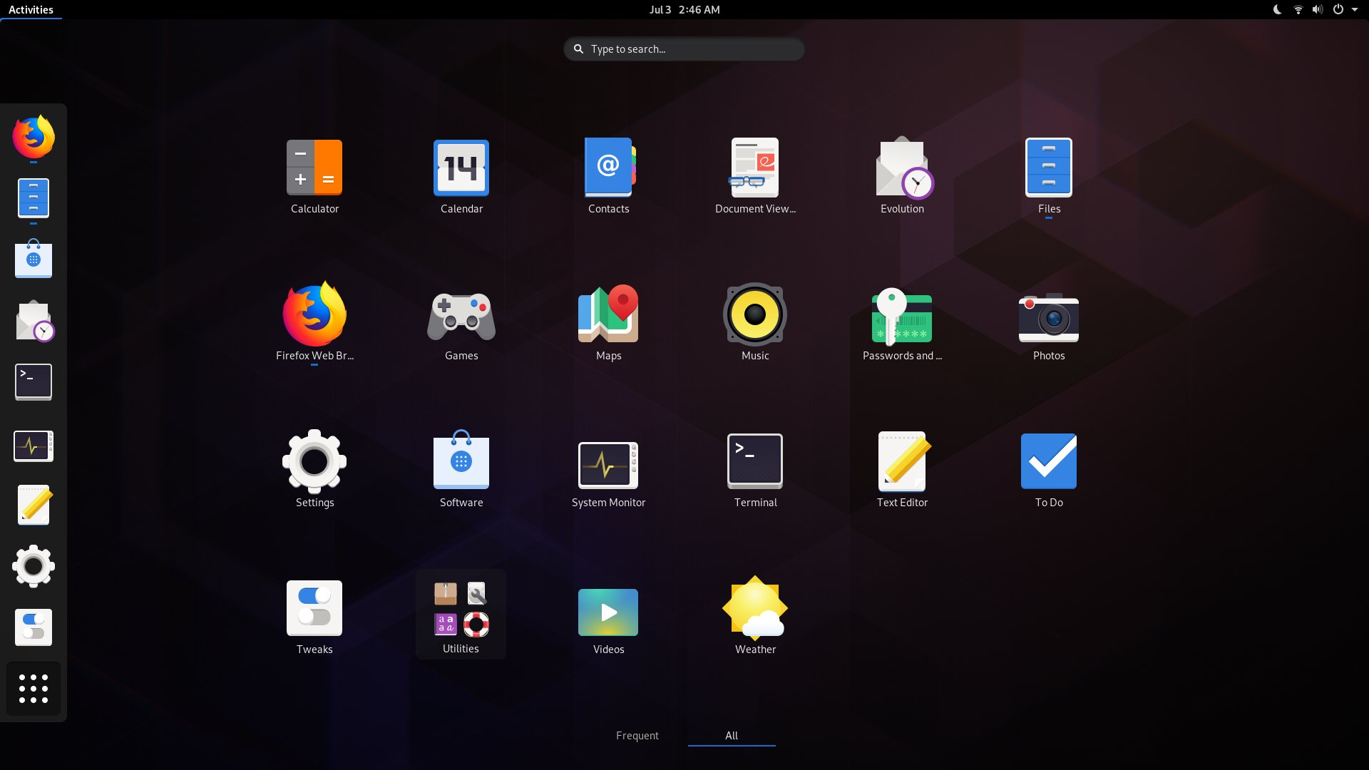
* встановіть додатково ще другу графічну оболонку (їх можливий перелік можна знайти в лабораторній роботі №2) та порівняйте її можливості з **GNOME**.

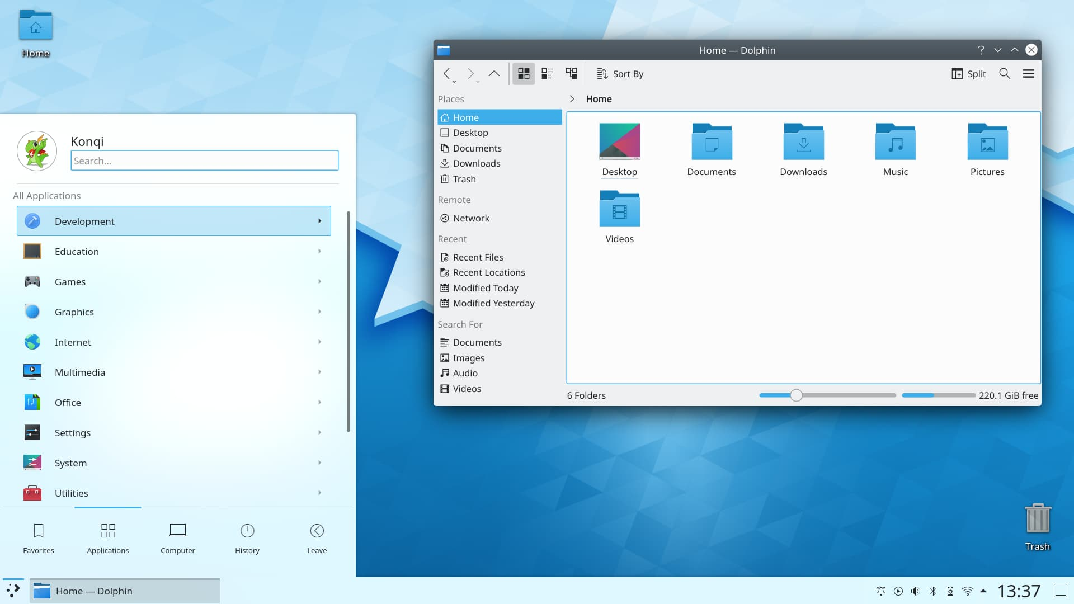

Мені здається, що оболонка GNOME зручніша за KDE, через свою простоту, хоча й KDE більш схожа на Windows. У KDE є меню, схоже на меню «Пуск».